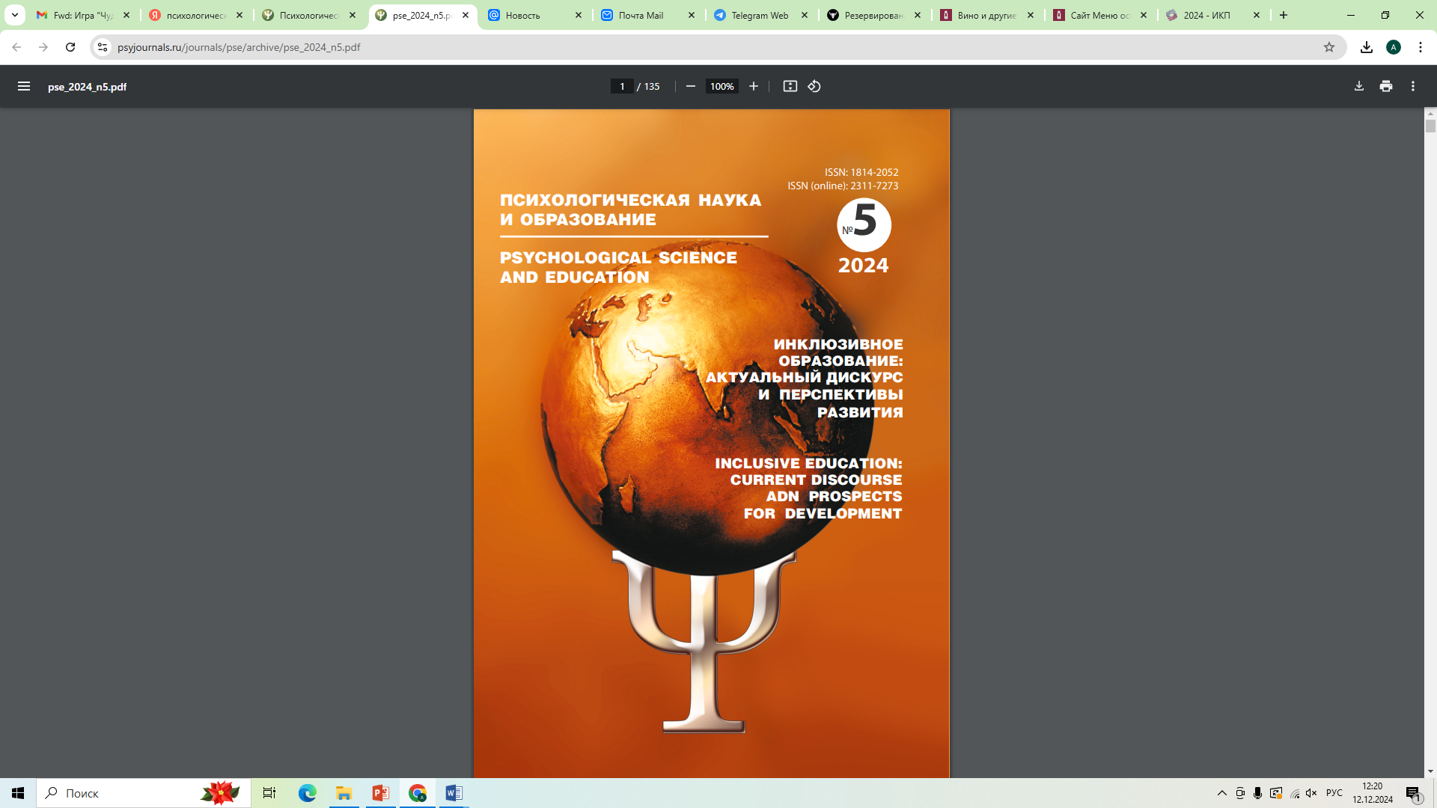 | Нурлыгаянов И.Н., Лазуренко С.Б. Представления педагогов о реализации педагогического процесса в условиях инклюзивного образования детей с ОВЗ в России // Психологическая наука и образование. 2024. Том 29. № 5. С. 99–109.  DOI: 10.17759/pse.2024290508

Аннотация. В работе изложены результаты эмпирического исследования представлений педагогов о состоянии инклюзивного образования в Российской Федерации. Сравнительному анализу подверглись ответы педагогов специальных (коррекционных) школ (N=192), педагогов, работающих в инклюзивном формате (N=210), на вопросы авторской анкеты в отношении профессиональной подготовки и опыта работы, представлений о соответствии инклюзивного образования особым образовательным потребностям школьников с ОВЗ, существующих проблем реализации педагогического процесса и путей их преодоления, перспектив реализации инклюзивного образования. Выявлено, что в представлениях педагогов, работающих в образовательных организациях с разными моделями образования детей с ОВЗ, есть и общее, и специфическое. Различия в большей степени касаются целесообразности распространения инклюзивного образования для ряда психолого-педагогических категорий детей в связи с наличием существенных психологических трудностей и низкой результативности образовательного процесса при высокой его себестоимости.

Ключевые слова: специальное образование, инклюзивное образование, педагог, образовательный процесс, основная школа, ОВЗ, особые образовательные потребности

